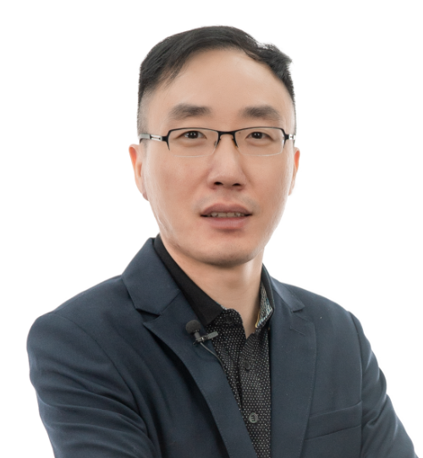
汤斯亮
浙江大学计算机科学与技术学院教授，博士生导师。
钱江人才计划特殊急需人才、中国人工智能学会智能创意与数字艺术专业委员会委员、浙江省计算机学会数字媒体专委会秘书长。主要研究领域为跨媒体内容理解、信息抽取、自然语言处理等人工智能方向。

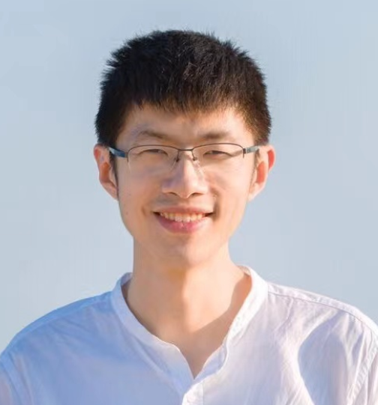
杨洋
浙江大学计算机科学与技术学院副教授、博导、人工智能系主任。
研究方向为图数据上的人工智能问题、大规模时间序列数据建模、计算社会学等，在KDD、WWW、AAAI、TKDE等国际顶级学术期刊及会议上发表论文40余篇，获AAAI 2023杰出论文奖，担任国际权威期刊IEEE TBD Associate Editor、2020年全国社会媒体处理大会程序委员会主席、多个国际学术会议程序委员会委员。

